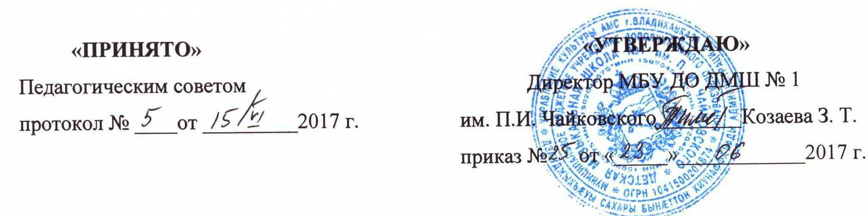

П О Л О Ж Е Н И Е

О ПЕДАГОГИЧЕСКОМ СОВЕТЕ
МБУ ДО
«ДЕТСКАЯ МУЗЫКАЛЬНАЯ ШКОЛА № 1
им. П.И. ЧАЙКОВСКОГО»

г. Владикавказ

- Общие положения.
- Задачи и содержание работы Педагогического совета.
- Права и ответственность Педагогического совета.
- Организация деятельности Педагогического совета.
- Документация Педагогического совета.

І Общие положения

Педагогический совет является постоянно действующим руководящим органом школы для рассмотрения вопросов образовательного процесса.
В состав Педагогического совета входят: директор, заместитель директора по учебной работе, заведующие отделениями, преподаватели.
Педагогический совет действует на основании Закона Российской Федерации «Об образовании», типового положения об образовательном учреждении дополнительного образования детей, других нормативных актов об образовании, Устава МБУ ДО «ДМШ № 1 им. П.И. Чайковского», настоящим Положением.
Решения Педагогического совета являются рекомендательными для коллектива МБУ ДО ДМШ № 1 им. П.И. Чайковского. Решения Педагогического совета, утвержденные приказом директора МБУ ДО ДМШ № 1 им. П.И. Чайковского являются обязательными для исполнения.
II Задачи и содержание работы Педагогического совета

Главными задачами Педагогического совета являются:
2.1. Осуществление долгосрочного и текущего планирования учебно-воспитательной работы;
2.2. Реализация государственной политики по вопросам художественного образования;
2.3. Направление деятельности педагогического коллектива на совершенствование образовательной работы;
2.4. Внедрение в практику достижений педагогического опыта;
2.5. Решение вопросов о приеме, переводе, выпуске обучающихся, освоивших полный курс образовательной программы, соответствующий Лицензии школы;
2.6. Утверждение планов работы, учебных планов, образовательных программ;
2.7. Заслушивание информации и отчетов педагогических работников школы;
2.8. Принятие решений о переводе и отчислении учащихся, организации экзаменов, допусков к ним учащихся, освобождении от экзаменов обучающихся на основании предоставленных документов, определённых Положением о промежуточной и итоговой аттестации, награждении обучающихся грамотами за успехи в обучении, призами, выдвижения на гранты;
2.9. Анализ итогов нового приёма, качества выпуска учащихся, результатов поступления в ВУЗы и ССУЗы;
2.10. Координация осуществления творческих программ учащихся, их участие в конкурсах, олимпиадах, фестивалях, концертах;
2.11. Выборы конфликтной комиссии из числа педагогов во главе с директором Школы в случае несогласия учеников или их родителей с годовыми или иными итоговыми аттестационными вопросами;
2.12. Обсуждение всех видов дисциплинарных вопросов, связанных с учащимися;
2.13. Принятие решений по представлению администрации и Совета школы о проведении экспериментальной работы по всем направлениям деятельности, за исключением обязательного компонента содержания образования;
2.14. Заслушивание вопросов организации и качества учебно-воспитательного процесса, состояния преподавания отдельных предметов, информации, отчётности директора, его заместителя по учебно-воспитательной работе, зав. отделениями, преподавателей, представителей общественных и других организаций по разным направлениям деятельности Школы;
2.15. Избрание Методического совета Школы.
III Права и ответственность Педагогического совета
3.1. Педагогический совет имеет право:
- рассматривать положения (локальные акты) с компетенцией, относящейся к объединениям по профессии, давать рекомендации по внесению изменений в них;
- принимать образовательные программы, не имеющие экспертного заключения;
- в необходимых случаях на заседания Педагогического совета МБУ ДО ДМШ
№ 1 им. П.И. Чайковского могут приглашаться представители общественных организаций, учреждений, взаимодействующих со школой по вопросам образования, родители обучающихся, представители учреждений, участвующих в финансировании данного учреждения и др. Необходимость их приглашения определяется председателем педагогического совета, учредителем (если данное положение оговорено в договоре между учредителем и образовательным учреждением). Лица, приглашенные на заседание Педагогического совета, пользуются правом совещательного голоса;
3.2. Педагогический совет ответственен за:
- выполнение плана работы школы;
- соответствие принятых решений законодательству Российской Федерации об образовании, о защите прав детства;
- принятие конкретных решений по каждому рассматриваемому вопросу, с указанием ответственных лиц и сроков исполнения.

IV Организация деятельности Педагогического совета

4.1 Педагогического Совета проводится по требованию не менее одной трети
педагогических работников Школы.
4.2. Педагогический совет избирает секретаря на учебный год. Секретарь работает на общественных началах.
4.3. Педагогический совет работает по плану, являющемуся составной частью плана работы школы.
4.4. Заседания Педагогического совета созываются не реже одного раза в четверть.
4.5. Решения Педагогического совета принимаются большинством голосов при наличии не менее третьей части его состава.
4.6. Решения Педагогического совета вступают в силу после утверждения их директором школы.
4.7. Решения Педагогического совета по мере необходимости реализуются приказами Директора МБУ ДО ДМШ № 1 им. П.И. Чайковского
4.8. Организацию выполнения решений Педагогического совета осуществляют Директор школы, ответственные лица, указанные в решении.

V Документация Педагогического совета

5.1. Заседания Педагогического совета оформляются протокольно. В книге протоколов фиксируется ход обсуждения вопросов, выносимых на Педагогический совет, предложения, замечания. Протоколы подписываются председателем и секретарем совета.
5.2. Нумерация протоколов ведется с начала учебного года.
5.3. Книга протоколов входит в номенклатуру дел образовательного учреждения, постоянно хранится в его делах и передается по акту.
5.4.Книга протоколов Педагогического совета нумеруется постранично‚ прошнуровывается‚ скрепляется подписью директора и печатью.

